環境教育終身學習網帳號申請方法【學校首頁網路公告】
(一)網址為 http://elearn.epa.gov.tw
(二)請按註冊
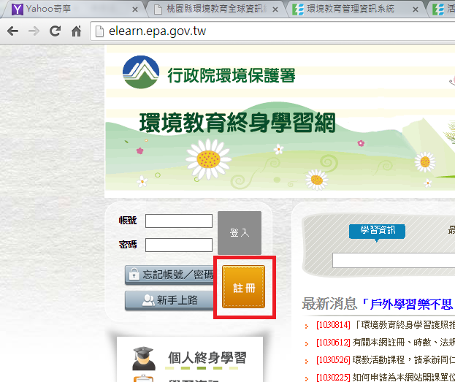
(三)勾選同意書並按我已同意
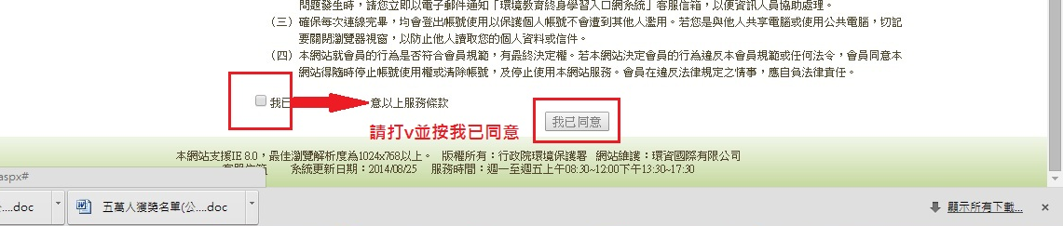
(四)紅色星號部份請務心填寫，服務單位請輸入本校機關代碼034748
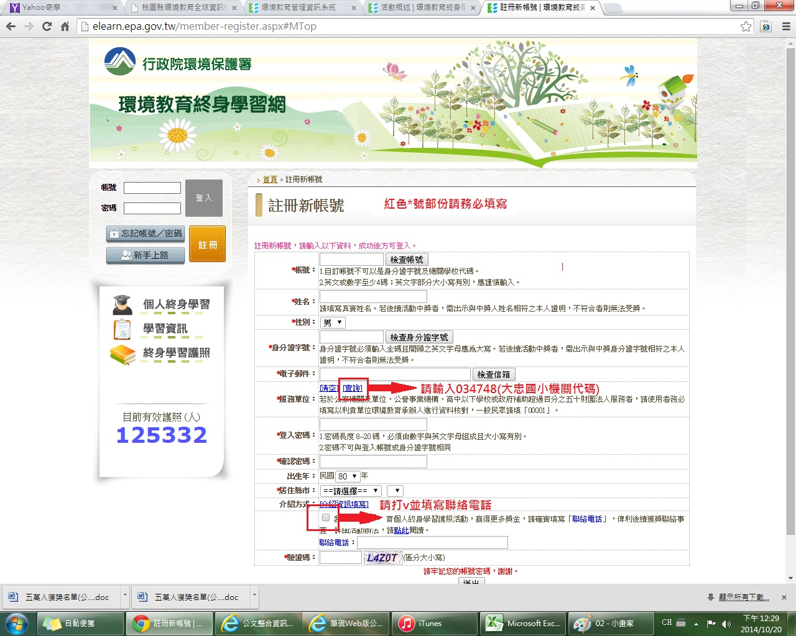
(五)完成註冊

